RITA ORA W ZIMOWEJ KAMPANII TEZENIS

https://www.youtube.com/watch?v=pEE62A7SMKY&feature=youtu.be

Tezenis od zawsze wspiera świat muzyki i pojawiające się w nim nowe talenty. Dzięki zaangażowaniu marki poznajemy młode gwiazdy, które z czasem stają się twarzami programów telewizyjnych. W taki też sposób doszło do spotkania Tezenis i Rity Ory.

Włoska marka pokolenia Millenium i Rita Ora, jedno z najgorętszych nazwisk sceny muzycznej oraz ikona stylu, znowu łączą siły. Tej zimy gwiazda powraca jako twarz marki w nowej kampanii reklamowej – zajmuje należne sobie miejsce pośrodku sceny i prezentuje wyjątkowe propozycje na ten sezon. Od elektryzujących zdjęć z backstage’u aż trudno oderwać

Spot reklamowy, który jest efektem współpracy, można obejrzeć m.in. na oficjalnym profilu marki na YouTube'ie. To pierwszy raz, kiedy Rita Ora nie tylko pozuje do zdjęć dla Tezenis, ale też występuje w najbardziej naturalnej dla siebie roli piosenkarki. W tym niezwykłym teledysku do piosenki „Your Song” gwiazda ma na sobie połyskujący komplet bielizny z najnowszej kolekcji marki”. Utwór napisał dla niej jej przyjaciela – znany muzyk Eda Sheerana.

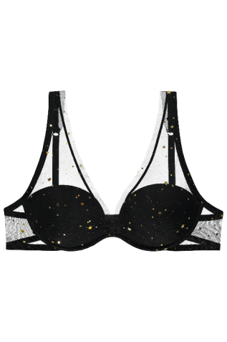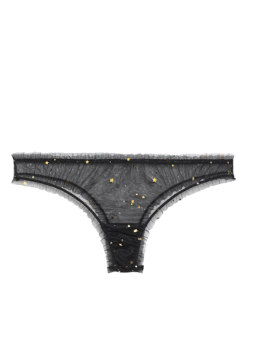

Pierwsze produkty z kolekcji pojawią się w sprzedaży już na początku listopada.

###

Selected by Rita Ora - 2017 adv campaign - 30"
"YOUR SONG”
Muzyka: S. Mac, E.C. Sheeran
Rokstone Music / Sony/ATV Music Publishing (UK) Ltd.
Sub-Editori per l’Italia: Universal Music Italia S.r.l. / SM Publishing (Italy) S.r.l.
℗ 2017 Atlantic Records UK, a Warner Music Group company.
Per gentile concessione di Warner Music Italia Srl

